Į PASAKŲ ŠALĮ IEŠKOTI SAVĘS
Turbūt, sunku būtų surasti žmogų, užaugusį be pasakų. Jos lydi mus visą gyvenimą. Ankstyvoje vaikystėje klausėme tėvų ar senelių sekamų. Vėliau, pramokę skaityti, patys leisdavomės į stebuklingą kelionę pasakų takais. O tapę tėvais ar seneliais privalome su kaupu sugrąžinti tuos pasakų lobius savo atžaloms.
Ugdomasis darbas pasakomis, nukreiptas vaiko asmenybei ugdyti, gali būti grindžiamas rašytojo A.Solženycino mintimi: ,,Negalima visiškai išvyti blogio iš pasaulio, bet galima pasiekti, kad kiekviename žmoguje blogio būtų mažiau“.
Ilgus dešimtmečius dirbdama su ikimokyklinio amžiaus vaikais perskaičiau ar pasekiau jiems tūkstančius pasakų, išbandžiau įvairius jų sekimo ir perteikimo variantus. Norėdama pasidalinti su jumis savo patirtimi, prisiminimais ir išgyventais jausmais pradedu pasakojimų ciklą ,,Pasakos mažiesiems ir jų sekimo būdai“.

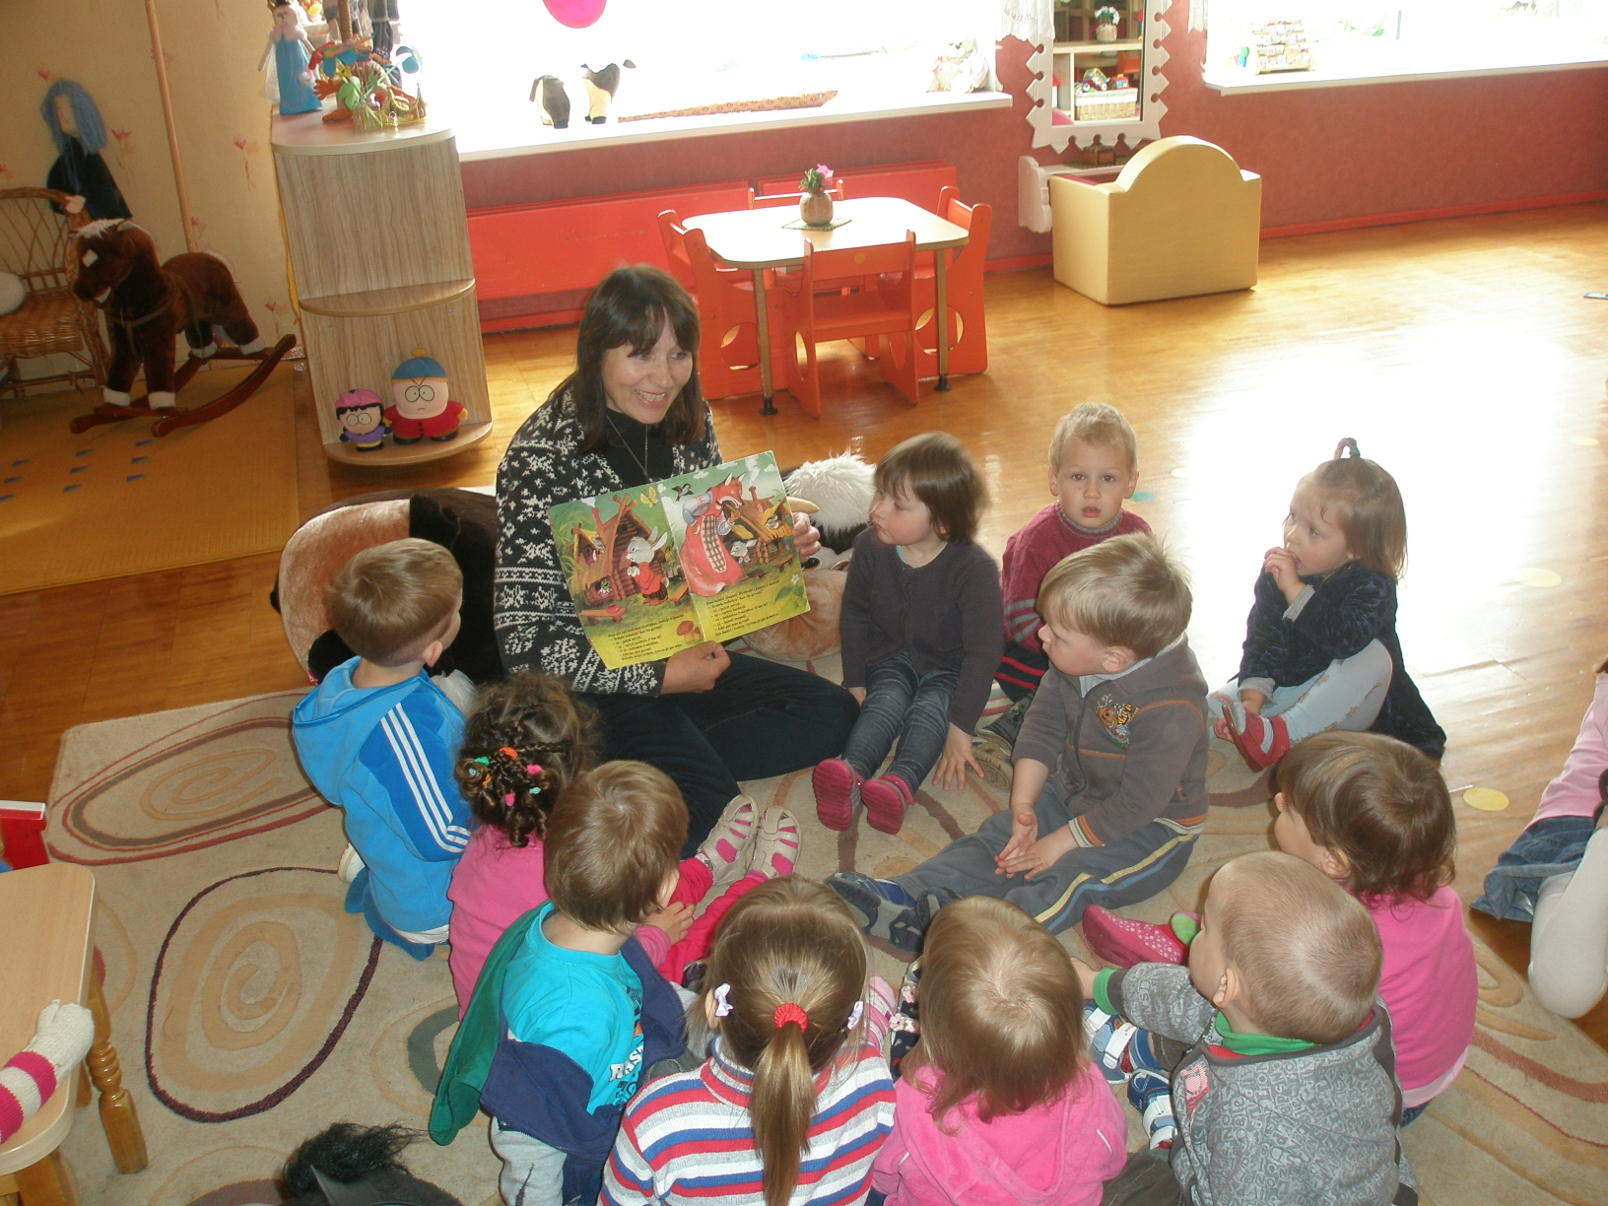

Pasaka yra viena iš svarbiausių vaiko ugdymo ir lavinimo priemonių, o taip pat – galimybė po ilgos darbo dienos pabūti kartu su savo mažuoju, parodyti jam dėmesį, meilę, smagiai praleisti laiką ir suartėti.
Pasakos sekimas ar skaitymas yra pats geriausias laikas skirtas tik jam. Ne gaminant vakarienę ar lyginant skalbinius, o atsidėjus: skaitant pasakas, jas piešiant ar bandant kartu suvaidinti.

Jaučiu, kad ketinate man paprieštarauti?
Tiesa, pasakas po truputį keičia animaciniai filmukai su ,,geriečių“ ir ,,blogiečių“ didvyriais, puošniomis princesėmis ar nežemiškomis fantastinėmis būtybėmis.
Tačiau visa tai neprilygs jūsų švelniems prisilietimams, mažajam jaukiai įsitaisius ant jūsų kelių. Nepakeis fizinio ir emocinio artumo, kuris užsimezga vos tik pirmieji pasakos sakiniai apgaubia jus malonia ramybe ir paslaptimi.
Pats paprasčiausias būdas nukeliauti į pasakų pasaulį yra pasakėlės skaitymas. Paimkite pasakų knygelę (atitinkančią vaiko amžių) su spalvingomis iliustracijomis, patogiai įsitaisykite su vaiku (-ais) ir lai pasaka išskleidžia sparnus. Lai ji neša jus į senelių trobelę, kur gardžiai kvepia ką tik iškeptas pagrandukas, ar į pamiškę, kur ,,katinėlis su gaidžiu stato namą po medžiu“ .
- Skaitykite, sekite palengva, pasimėgaudami įvykių dinamika, kintančiais pasakos vaizdais.
- Paryškinkite personažų kalbą savitomis intonacijomis, pagyvinkite pasaką veikėjų dainelėmis (pvz. pagranduko dainelė ,,Aš mažas pagrandukas, duonelės kepaliukas“).
- Kartokite tą pačią pasakaitę kasdien.
Ir ateis diena, kai mažasis klausytojas nutrauks jus pasakos viduryje ir pats ims ją sekti. O gal kartu su pagranduku uždainuos jo dainą.
Tai rodo, kad vaikas ne tik įdėmiai klausosi, bet ir įsimena, lavina savo atmintį.
Patiems mažiausiems labiausiai tinka trumpos gyvulinės pasakaitės. Jie smalsiai reaguoja į gyvūnėlių išvaizdą, veiksmus, ,,kalbą“ ir labai dažnai pasakėlėse įgytą patirtį perkelia į savo žaidimus.
Skaitydami pasaką, stebėkite savo vaikus. Pamatysite, kaip nuoširdžiai jie džiaugiasi gaidelio išvadavimu. Su kokia baime ir nuostaba priima pagranduko liūdną baigtį. Vadinasi, pasaka pažadino jų širdelėje užuojautos, gailesčio jausmus.
Jeigu vaikas jautriai reaguoja į linksmo ir žavaus pagranduko pabaigą, kaip išeitį ir nusiraminimą vaikui galime pasiūlyti pačiam ,,iškepti“ kitą pagranduką iš modulino ar tešlos.
Išbandykite šį paprastą pasakų sekimo būdą ir tikrai nenusivilsite. Ir Jūs ir jūsų mažylis neabejotinai patirsite bendrystės džiaugsmą, neišdildomus pažinimo įspūdžius. Juk pasakos ir kuriamos tam, kad pasaulis taptų suprantamesnis ir artimesnis. Tad padėkite savo mažyliui greičiau pažinti šį sudėtingą ir painų žmonių pasaulį.
Su pagarba ikimokyklinio ugdymo pedagogė Rita Los.

